# Git初始化

## Git init

//找到对应的文件夹

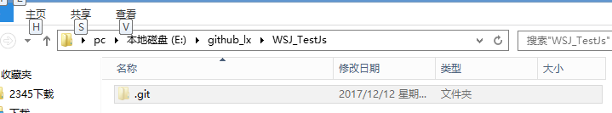



# 设置全局用户名+邮箱

## git config -global user.name ‘WJAndroid1013’

## Gitconfig -global user.email [‘517205848@qq.com’](mailto:‘517205848@qq.com’)

# 查看全局设置

## git config --list

Ps：这里2个-

# 初始化

Git init

# 获取状态

## git status

## 添加到暂存区

Git add ‘xxx.txt’

# 提交

Git commit -m ‘描述’

# 与github同步

## Git push

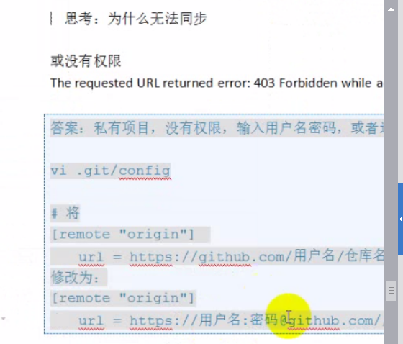

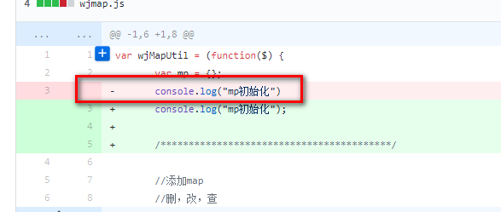

# Clone github上的项目

Git clone https。。。。。。

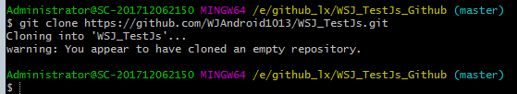

# 删除文件

Rm hello.txt

Git rm hello.txt

Git commit -m ‘xxx’



# 上传整个项目到github

1. git add 目录名【不加引号】 -A 【a：all 所有】
2. Git commit -m ‘xxxx’
3. Git push

git remote add origin <https://github.com/WJAndroid1013/WSJ_TestJs.git>

# 添加多个文件到暂存区

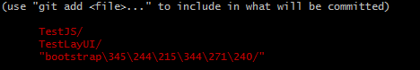

# 从github更新代码

## 进入git项目本地目录

## Git pull

# 这里是liunx操作

## 创建文件

### Touch helloGit.txt

## 打开文件，写文件

### Vi hello.txt

输入，wq离开

## 列出当前文件夹中的文件

Ls

## 查看文件内容

Cat hellogit.txt

## 删除文件

rm - rf xxx.txt